ВАМ О НАС
Сегодня в номере:

Советы доктора Айболита
Прививка от гриппа:
за и против

Готовимся к школе
Рабочее место будущего первоклассника

Наши малыши
Учим малыша задавать вопросы

Говорим правильно
Развитие слухового внимания и речевого слуха

Делу время – потехе час
Осенние утренники

Копилка идей
Бантики для дочки
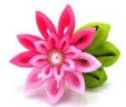

Информационное издание для родителей воспитанников МБДОУ «Детский сад №93»– ежеквартальная газета «Подсолнушек» - периодическое издание нашего дошкольного учреждения. На страницах нашего издания мы расскажем вам о развитии, воспитании и обучении ваших детей, поделимся советами и покажем приемы работы с дошкольниками, осветим самые яркие мероприятия из жизни нешего ДОУ, опубликуем ваши статьи, описывающие опыт семейного воспитания малышей и т.д. Наши рубрики:
Советы доктора Айболита
На станицах данной рубрики расположен материал о здоровье наших детей, о профилактических мероприятиях в ДОУ.
Готовимся к школе
Материал рубрики будет интересен родителям будущих первоклассников.
Наши малыши
Рубрика посвящена самым маленьким участникам воспитательно-образовательного процесса.
Говорим правильно
Эта рубрика посвящена развитию и коррекции речи наших деток.
Делу время – потехе час
Репортажи с выставок, конкурсов, утренников и других интересных мероприятий порадуют каждого читателя.
Копилка идей
Своими идеями об организации игры и творчества поделятся опытные педагоги и креативные родители.

Помимо основных рубрик вы найдете в нашей газете фотоматериалы, смешные истории, рецепты любимых детских блюд и многое другое.
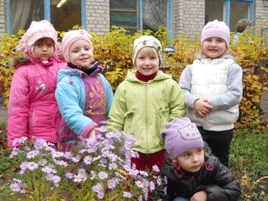

Советы доктора Айболита

Для каждого родителя с наступлением осени актуальной темой встает вопрос вакцинопрофилактики гриппа, причем как сторонников, так и противников ее насчитывается довольно много. Давайте попробуем разобраться с основными вопросами вакцинации, преимуществами и недостатками метода, факторами, от которых зависит качество вакцинопрофилактики.
Основной целью вакцинопрофилактики является формирование специфического иммунитета к определенному возбудителю путем введения в организм антигенных комплексов (частиц возбудителя, продуктов его жизнедеятельности, убитых или инактивированных микроорганизмов). Основной тезис вакцинопрофилактики – любую инфекцию легче предупредить, нежели лечить.
О вакцинации против гриппа необходимо знать следующее:
1) Иммунитет вырабатывается в лучшем случае через 10-14 дней после введения вакцины. Поэтому вакцинацию нужно проводить ДО эпидемии, поскольку при введении вакцины в период активного распространения гриппа среди населения специфический иммунитет сформируется через 2 недели (когда он уже может быть не нужен), либо, в худшем случае, введение антигенных комплексов способно спровоцировать в сумме с окружающей человека концентрацией возбудителя развитие заболевания.
2) Современные вакцины против гриппа содержат не один, а три возбудителя. Это сделано с целью предупреждения заболевания в первую и вторую волну эпидемии.
3) Для формирования нормальной напряженности иммунитета в результате вакцинации необходимо учитывать:
- факторы, зависящие от самой вакцины (чистота препарата, период жизни антигена, доза, количество введений);
- факторы, зависящие от организма (состояние иммунной системы, возраст, наличие иммунодефицита, генетическая склонность, состояние организма в целом);
- факторы, зависящие от влияния внешней среды (питание, условия работы и проживания, климат, физико-химические факторы окружающей среды).
4) При соблюдении всех правил вакцинации эффективность вакцин против гриппа – 75-90%.
5) Каждый год состав вакцин против гриппа меняется. Характерной особенностью вируса гриппа является его способность к мутации – изменению своих свойств. Именно поэтому Всемирная Организация Здравоохранения (ВОЗ) ежегодно заранее прогнозирует типичные свойства вирусов гриппа для своевременного изменения состава вакцин производителями.

Все вакцины против гриппа делятся на живые (содержат живые ослабленные вирусы) и инактивированные (содержат убитые вирусы или их частицы). Качество самой вакцины определяется реактогенностью и иммуногенностью вакцины. Реактогенность – способность вакцины вызвать побочные явления. Все вакцины против гриппа обладают низкой реактогенностью, однако часть из них выращивается на куриных эмбрионах – соответственно, такие вакцины не могут применяться у людей с аллергией на куриный белок. Однако, низкая реактогенность позволяет применять вакцину людям с ослабленным иммунитетом и детям – контингентам, наиболее нуждающимся в вакцинации. Иммуногенность – способность вакцины вызвать адекватный и достаточный по силе для формирования специфического иммунитета ответ. Существуют специфические стандарты иммуногенности вакцин, созданные Европейской комиссией и ВОЗ, вакцины современного производителя должны соответствовать им.
Справедливости ради стоит отметить, что живых вакцин против гриппа почти не осталось. Это связано с огромными сложностями производства – ведь живого возбудителя нужно не только культивировать, снизить его вирулентность (способность вызвать заболевание), но и сохранить живым до момента введения вакцины. Тем не менее, на данный момент существует несколько поколений вакцин от гриппа, совершенствование, в основном, идет по пути снижения реактогенности, аллергенности и повышения иммуногенности вакцины.
Плюсами вакцинации:
- приобретение специфического иммунитета к вирусу гриппа;
- прививка защищает организм не только от гриппа, но и от его осложнений, а они могут быть смертельно опасны;
- вакцинация добровольная и бесплатная – прививку можно сделать каждому ребенку в нашем ДОУ;
- у здоровых детей вакцинация укрепляет иммунитет.
Как и у любого медикаментозного препарата, у вакцинации есть отрицательные моменты:
- прививка не всегда эффективна, вирус постоянно мутирует, следовательно, она может не подействовать;
- в некоторых случаях вакцинация таит в себе опасность, поэтому перед вакцинацией в обязательном порядке ребенка осматривает доктор для выявления возможных противопоказаний;
- если человек уже простужен, вакцинацию выполнять нельзя.
Кроме того, прививку делать нельзя, если у ребенка:
- болезни сердца, почек;
- хронические соматические заболевания, например, отит, бронхиальная астма, ринит, заболевания нервной системы;
- аллергия на что-либо, особенно на куриный белок (кроме специальных вакцин для этих случаев).
Следует заметить, что детям рекомендуются для введения вакцины последних поколений, существенно снижающие риск возникновения каких-либо осложнений.
В любом случае, вакцинация от гриппа не является обязательной в нашей стране. А это значит, что окончательное решение можете принять только Вы сами, взвесив для себя все плюсы и минусы данного метода.

По материалам
информационного портала
«Все здорово!»

Готовимся к школе

С поступлением в школу ребёнку придётся по нескольку часов в день проводить за письменным столом. Необходимо, чтобы рабочее место ученика было правильно организовано.
Основные требования — максимальное удобство и минимальный вред здоровью. Рабочее место первоклассника включает в себя письменный стол или школьную парту для дома, стул, настольную лампу, полки, тумбочку с ящичками или шкафчик для тетрадей, учебников и канцтоваров.
Письменный стол – это самая дорогая вещь, выбрать которую порой бывает очень непросто, несмотря на огромное количество предложений. Здесь, на мой взгляд, дизайнерские изыски – это последнее, на что стоит обращать внимание. Основные критерии – экологичность, безопасность и удобство.
Требования к письменному столу:
глубина рабочей зоны – от 60 до 80 см,
ширина – 120-150 см,
для ног потребуется около 50 см в глубину и столько же в ширину.
А вот с высотой и возникает основная проблема. Чтобы стол прослужил не пару лет, а значительно больше, необходимо, чтобы он регулировался по высоте, либо покупать «взрослый» стол и высоту посадки регулировать при помощи стула, что не всегда удобно. Вобщем, посадка должна быть такой, чтобы локти школьника лежали на столе свободно, спина касалась спинки стула, ноги в коленях были согнуты под прямым углом и стояли на подставке или на полу. При такой посадке (справа) зрение и осанка ребёнка не будут испытывать дополнительную нагрузку.
Сейчас в продаже есть трансформируемые модели письменных столов, которые могут менять размеры и наклон столешницы и которые в дальнейшем можно преобразовать в компьютерный стол и т. д. Моё мнение, что не стоит «смешивать» компьютерный и письменный стол, лучше создать новую «рабочую зону». Но если вы хотите в будущем всё же расположить компьютер на письменном столе, то размер столешницы должен быть не менее 120 на 70 см.
Если у ребёнка уже есть проблемы с осанкой и зрением, то отличный вариант – ортопедические парты.
Стул желательно подбирать регулируемый не только по высоте, но и по углу наклона сидения и спинки. Ноги ребёнка не должны висеть, в этом случае используйте какую-нибудь подставку. Стулья на колёсиках имеют недостаток – отъезжают, и ребёнку приходится часто себя подвигать к столу.
Полки для тетрадей и других школьных принадлежностей лучше, чтобы были закрытые (так меньше виден беспорядок на них), ящички в тумбе – неглубокие (иначе трудно искать мелкие предметы).
Не лишним будет напомнить, что рабочее место школьника должно быть хорошо освещено. Свет должен идти слева, для «правшей» и справа для «левшей». Помимо естественного света потребуется и дополнительные источники. Рекомендации по выбору лампы:
- Форма плафона лампы. Идеальный вариант – это форма трапеции, она обеспечивает наиболее комфортное для глаз освещение. Оптимальный вариант цветового решения – зеленый цвет, он окажет благотворное влияние на зрение ребенка.
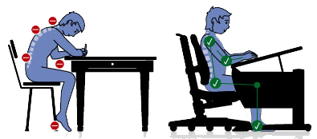
- Материал, из которого изготовлен плафон. Если плафон выполнен из пластика, то осмотрите его внутреннюю сторону: лампа ни в коем случае не должна прилегать к стенкам плафона. Иначе спустя некоторое время он начнет плавиться, что может привести к возгоранию. Металл также имеет свои недостатки: он быстро нагревается и может обжечь ребенка, если ему понадобиться повернуть светильник.
- Источник света – оказывает главное влияние на зрение школьника. Сегодня люминесцентные лампы практически вытеснили привычные лампы накаливания, они потребляют намного меньше энергии и при этом не нагреваются. Однако такие лампы дают недостаточно света. Остановите свой выбор на светильнике, который будет давать мягкий желтый свет. Помните о том, что лампочка должна быть скрыта плафоном, иначе яркий свет будет слепить ребенка.
- Ножка лампы должна быть полностью подвижной или вращаться в трех направлениях на шарнирах. Такой светильник можно установить вне рабочей зоны, что позволит сэкономить пространство на письменном столе. Кроме того, вы сможете самостоятельно подобрать необходимую высоту и наклон, расположить лампу так, как вам будет удобно. Особенно практичны лампы на винтовых креплениях, они не занимают много места, крепятся практически на любые поверхности и могут вращаться в любых направлениях.
Цветовое оформление рабочего места школьника не должно утомлять, а должно быть для глаз приятным. Достаточно двухцветного оформления с присутствием в декоре любимого цвета ребёнка. Столешница, полки и тумбы лучше пусть будут древесного цвета – это беспроигрышный вариант.
Рабочее место первоклассника желательно отделить от игровой и спальной зоны. Первоклашке трудно усидеть за уроками, если в его поле зрения любимые игрушки. Можно использовать для этой цели мобильную перегородку или стеллажи.
Материал подготовила
воспитатель высшей квалификационной категории Бардина Е.А.

Наши малыши

Правильно задавать вопросы - это умение, которому мы учимся в течение всей жизни. Это искусство, которое необходимо каждому человеку. Вы наверняка много раз сталкивались с различными вопросами, которые могут казаться бестолковыми и глупыми. В таких ситуациях не хочется отвечать или не знаешь, как сделать это, не обидев собеседника. Важно учить ребенка правильному и тактичному общению с первых лет жизни. Поэтому сегодня мы поговорим о том, как научить ребенка правильно спрашивать и не боятся это делать.
На первый взгляд такие навыки и умения могут показаться обычными, но существует много людей, имеющих страх перед тем, чтобы переспросить непонятное. В результате совершается много недоразумений и ошибок.
Такие люди часто вырастают из детей, у которых в детстве было отбито желание что-либо спрашивать. Поэтому очень важным является научить ребенка спрашивать, не стыдясь и не боясь. Ведь незнание - это не стыдно, стыдно - не желать найти ответ.

Никогда не смейтесь над вопросами малыша, какими бы наивными и глупыми они вам не казались. Для детей могут быть очень важными интересующие их вопросы. Насмешки взрослого только разрушают доверие и обижают ребенка.

1. Во время игр побуждайте малыша задавать вопросы. Полезна игра, в которой сначала задаете вопросы вы малышу, а потом он вам. Вопросы и ответы могут быть, как серьезными, так и шуточными. Например, спросите у ребенка, для чего нужны глазки или ротик, почему у слоника длинный хобот, а у собачки маленький носик. Такая игра будет развивать воображение ребенка и его речь. Она покажет ему, что на один и тот же вопрос можно ответить по-разному.
2. Предложите крохе поиграть в интервью. Малыш должен задавать вам вопросы о каком-либо событии. Это может быть событие на вашей работе, в семье, на улице и т.д. Пусть спросит у вас о том, времени, когда он был совсем маленьким.
3. Обязательно хвалите ребенка за удачные вопросы. Ведь маленький любознательный почемучка заслуживает на ваше поощрение!
Учитесь слышать ребенка и всегда слушайте то, что он вам говорит. Отвечайте на вопросы с любовью и пониманием, поддерживайте маленького любопытного человечка, и он обязательно ответит вам взаимностью!

Материал подготовила
воспитатель первой квалификационной категории
Ротозей С.Н.

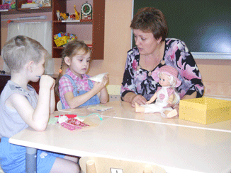
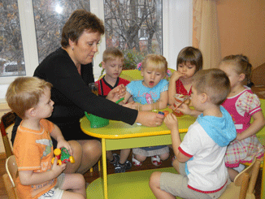

Говорим правильно

Хорошо развитый физический слух является непременным условием для нормального развития речи детей.
Дети, имеющие хорошо развитый речевой слух, в основном, точно воспроизводят все тонкости фонетического оформления звучащей речи.
Развитие речевого слуха опережает произносительные возможности ребёнка.
Младенцы, ещё не умеют говорить, узнают знакомые голоса, по – разному реагируют на тон речи взрослых, т. е. звуковысотный слух как один из компонентов речевого слуха начинает развиваться с первого года жизни. В норме, уже в 4 месяца ребёнок находит глазами источник звука, в 5 месяцев различают строгий и ласковый тон, в 6 месяцев по – разному реагируют на своё и чужое имя, 8 – различают общий характер интонации (вопросительный, ласковый, требовательный) и т. д.
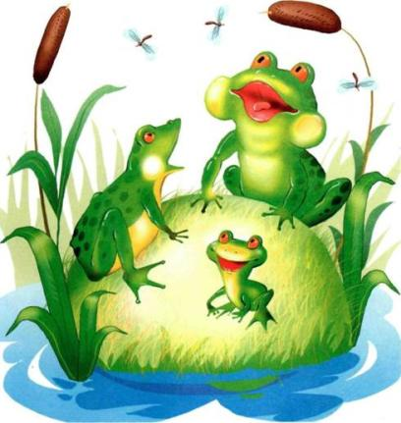
К 2 годам у детей формируется другой компонент речевого слуха – фонематический – они начинают слышать и различать все звуки родного языка. В ранний период речевого развития основную семантическую нагрузку несут: интонация, ритм, общий рисунок слова. Дети ещё не могут воспроизводить в собственной речи близкие по звучанию звуки слова, интонацию и т. д., но уже способны дифференцировать их на слух конечно при условии того, что с ними занимались систематически.
Из выше изложенного вытекают следующие задачи по развитию слухового внимания и речевого слуха:
I. Учить определять направление звучания.
Игры со звучащими игрушками, музыкальными инструментами типа: «Где звонит, звучит?», «Где лает, мяукает и т. д .» Игры проводятся с ширмой и без неё. «Кто позвал?», «В каком домике спрятался звучащий предмет?», «Жмурки с голосом», «Жмурки с колокольчиком?».
II. Учить ориентироваться в звуках окружающего мира.
а) узнавание объекта по звукоподражанию (му – му, кря – кря, ку – ку, ав – ав, и – го – го, га – га – га и т.д.
б) различение бытового шума – бумага, часы, будильник, молоток, пылесос, водичка, самолёт, дети и т. д.
III. Учить различать силу звука.
Педагог обращает внимание детей на то, что одни и те же звуки, фразы могут быть громкими или тихими. Очень хорошо проводить музыкальные игры с предметами: выполнять разные действия под тихую и громкую музыку.
Игры на выполнение ритмического рисунка по заданной схеме Х – х – х, х – х – Х.
IV. Определение темпа и ритма.
Игры типа: Наши ноги ходили по дороге (быстро и медленно). Музыкально – дидактические игры.
V. Развитие тембрального слуха.
а) различать на слух музыкальные игрушки (барабан, бубен, колокольчики, дудку, погремушки, свисток);
б) различать характер музыки (медведь – медвежонок, птица – птенцы и т. д.)
Обязательным условием при работе с детьми по развитию слухового внимания является помимо наглядного материала и соблюдение очерёдности этапов.
I. Этап – Знакомство и показ объекта, игрушки его звучание и запоминание.
II. Этап – Слушание предмета за ширмой.

Материал подготовила
учитель-логопед Волкова А.Б.

Делу время – потехе час
Осенние утренники.

Праздник в детском саду! С каким нетерпением ждут его дети! Для них это окно в волнующий мир ярких впечатлений, увлекательных игр и затей. Сопереживания всего праздничного действия сплачивают ребят, способствуют ощущению сопричастности к значительному событию, возникновению чувства дружбы, доставляют радость от совместной исполнительской деятельности, участия в играх, неожиданных выступлений взрослых, сюрпризов.

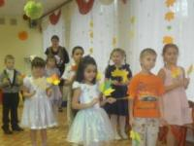
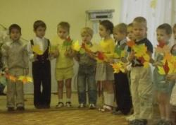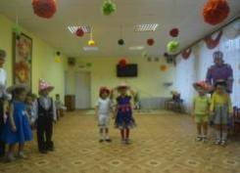

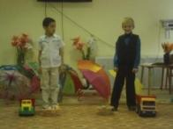
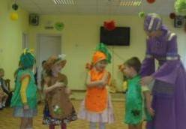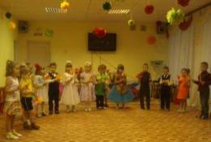

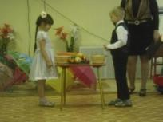
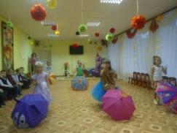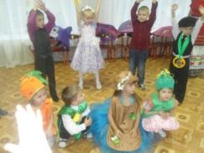


Копилка идей
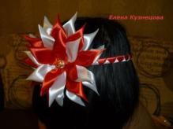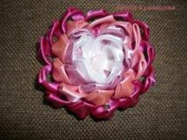
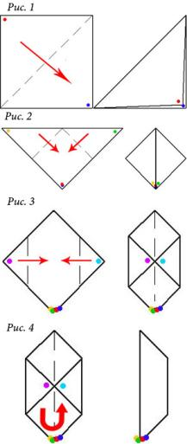
Заколки для своей любимой дочки я делаю по технике «канзаши». Шпильки, булавки, заколки – так переводится на русский язык японское слово «канзаши». Эта техника берет свое начало в далеком 16 веке. Но несмотря на столь солидный возраст это искусство не теряет своей популярности, а даже наоборот. Традиционно канзаши изготавливаются из шелковой ткани с применением рисового клея. В нашей стране популярным стало изготовление канзаши из лент. Канзаши своими руками – это кропотливая работа, но в результате рождается маленькое чудо – прекрасный цветок. Канзаши своими руками – невероятный простор для творчества. Существует большое количество способов складывания лепестков и листочков. Получившиеся цветы можно использовать с качестве брошей, заколок, украшений для открыток и других изделий ручной работы. Для того чтобы сделать канзаши своими руками понадобится:
- ткань (шелк, атлас, креп-сатин, органза);
- пинцет;
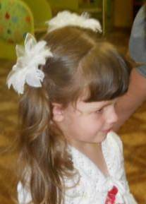
- ножницы;
- иголка с ниткой;
- линейка;
- портновский карандаш для разметки;
- булавки;
- свеча или зажигалка;
- клей.
При создании казанши в основном используют лепестки двух видов: скругленные и треугольные. Для того чтобы научится делать скругленные лепестки понадобятся квадратики из ткани 5 на 5см. Положите их на стол, чтобы один угол смотрел вверх, и квадрат был похож на равносторонний ромб. Затем верхний угол прижмите к нижнему. (рис.1) Получится треугольник с острыми углами по бокам – эти углы нужно загнуть вниз к третьему. (рис.2) Полученный уменьшенный ромбик поверните лицевой частью от себя, и затем прижмите к середине левый и правый уголки. (рис.3) Переверните снова лицом к себе, и почти готовый лепесток закрепите булавкой, чтобы не развернулся. (рис.4) Затем нижний уголок лепестка нужно отрезать ножницами, нагреть зажигалкой и сдавить, для того чтобы подплавленная ткань склеилась. Таких лепестков делайте столько, сколько требуется для задуманного цветка или целой композиции. Заготовленные лепестки могут быть разного цвета и размера - их собирают и сшивают в бутоны. Центр цветка можно украсить бисером или искусственным камнем.
Материал подготовила Кузнецова Е.Н.
СПАСИБО РОДИТЕЛЯМ!
Учредитель: МБДОУ «Детский сад №93»
Редакционная коллегия:
Бардина Елена Алексеевна, Ротозей Светлана Николаевна, Жучкова Ольга Юрьевна
Тираж: 10 шт.
Дата выпуска: 23.11.2012 г.
В группе «Аистенок» стало намного теплее!
Спасибо родителям за установку новых пластиковых окон!
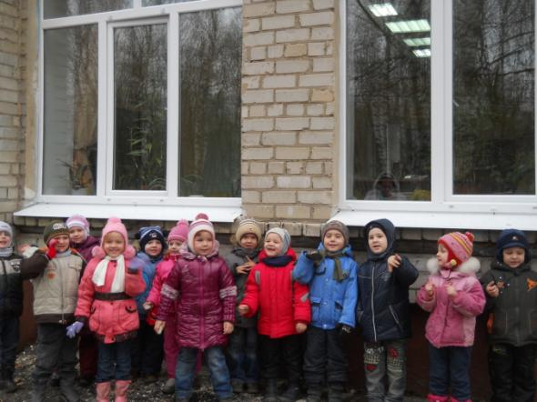

Улыбнитесь с нами
Сын уснул на диване, и папа решил переложить его в кроватку. Взял осторожно на руки, а сынуля сквозь сон:
— Положи, где взял.
☺☺☺
Костя (3 года 10 месяцев) играет в комнате, на заднем плане работает телевизор. Главный герой фильма признаётся в любви героине. Говорит, что, глядя на неё, он испытывает странное чувство в животе...
Костя, не оборачиваясь, комментирует:
— Да у тебя глисты, дружок!
☺☺☺
Собираю сына гулять, обуваем сапожки, для ускорения процесса решила помочь:
— Давай ножку.
Сын поднимает ногу, мне кажется, что не ту. Говорю:
— Давай другую!
Он подаёт другую. Я понимаю, что в первый раз он был прав, снова ему:
— Давай другую!
Сын удивлённо оглядывается по сторонам, разводит руками и говорит:
— А больше нету!
☺☺☺
Сыну было 6 лет. Внимательно смотрит на маникюр воспитательницы.
— Ольга Александровна, у Вас такие ногти длинные...
— Да. Нравится?
— Нравится. Наверное, по деревьям лазить хорошо.
☺☺☺
Шестилетний Петя очень хотел иметь собаку, и наконец, на Новый год ему подарили огромного сенбернара. Малыш в глубокой задумчивости обошёл вокруг громадного пса и спросил родителей:
— Это его мне подарили или меня ему?
По материалам сайта: Говорят дети

